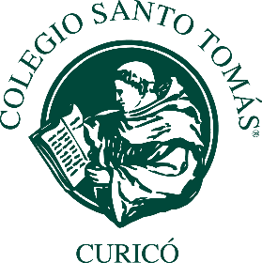

Curicó, lunes 11 de noviembre de 2019.

Estimada Comunidad Tomasina,

Junto con saludarlos, les informo que evaluando los acontecimientos se ha decidido suspender las clases el martes 12 de noviembre/2019. Lo anterior ha tenido como foco central el priorizar la seguridad e integridad de cada uno de los miembros de nuestra comunidad escolar y sus familias.

Estaremos informando oportunamente a través de los canales oficiales de comunicación que son la página web y el correo institucional, sobre cualquier modificación.

Atentamente,

Atentamente,

Juan Francisco Lagos Catril
Director
Colegio Santo Tomás Curicó

